Technická specifikace

Název akce: III/2754 Brodce - kř. III/01013

Místo realizace: silnice III/2754 od konce mostního objektu přes D 10 až po křižovatku
se silnicí III/01013

Staničení: od 0,832 do 2,275 km, délka úseku 1,443 km, prům. šířka 6,1 m,
plocha 8802 m2

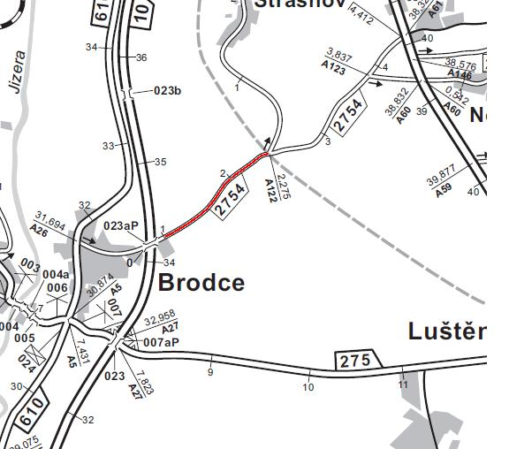

Popis současného stavu:
Jedná se o komunikaci III. třídy v extravilánu od konce mostního objektu ev.č. 2754-0 až po křižovatku se silnicí III/01013. Komunikace je v nevyhovujícím stavu, přičemž v současné době převádí silnou jak osobní, autobusovou, tak zejména těžkou nákladní dopravu do cukrovaru v Dobrovici. Povrch komunikace vykazuje plošné deformace, hloubkové koroze, síťové, mozaikové, příčné a podélné trhliny, velké množství výtluků, odlámané kraje, hrboly apod.

Základní popis akce:
Zadání stavebních prací na opravu povrchu komunikace III/2754.
Rozsah prací je specifikován v položkovém rozpočtu, který je nedílnou součástí této přílohy.

Technologie opravy:
Bude provedeno seříznutí krajnic s naložením a odvozem na skládku v průmyslové zóně Benátky nad Jizerou, očistění, odfrézování zápichů, bude proveden spojovací postřik a vyrovnávka v množství 100 kg/m2 a pokládka ACo 11+ v tl. 50mm. Následně bude dosypána krajnice, provedení vodorovného dopravního značení (vodící proužky 12 cm). Součástí opravy silnice bude rekonstrukce čel stávajícího propustku v cca km 1,560 včetně odstranění starých svodidel a zhotovením nových a vyčistění vtokové a výtokové strany a propustku, návrh a projednání včetně realizace DIO.
Veškeré provedené práce budou dle platných norem ČSN, TP.

Záruční doba: 36 měsíců

Platební podmínky:
Plnění veřejné zakázky je podmíněno spolufinancováním z prostředků Státního fondu dopravní infrastruktury, z rozpočtu na rok 2018.
Faktura bude vystavena po kompletním dokončení stavebních prací a po předání řádně vedených dokladů (stavební deník, zkoušky, atesty, apod.) na základě předávacího protokolu.

Termín realizace: předpoklad do 11/2018

Přílohy: Položkový rozpočet s výkazem výměr

Kontakty:
Vedoucí provozu: Vladimír Krejča, vladimir.krejca@ksus.cz, 602489625
Provozní cestmistr: Jakub Honzák, jakub.honzak@ksus.cz ,736623716
Správní cestmistr: Petr Pecina, petr.pecina@ksus.cz,736623708

Krajská správa a údržba silnic Středočeského kraje, příspěvková organizace, Zborovská 11, 150 21 Praha 5

Zpracoval: Jiří Janoušek, Jakub Honzák

